

Calcolo malattia
Codici tabella comporto
PAGHE

( All.to al rilascio PAGHE vers. 2019.02.04 )

INDICE

Cinematografia Produzione - Codice tabella comporto 8755 5

Cinematografia Produzione - Codice tabella comporto 8755

Il CCNL Cinematografia Produzione prevede la seguente particolarità in presenza di patologie gravi.
Mantenimento del posto di lavoro
Nel caso di interruzione del servizio per malattia al lavoratore spetta la conservazione del posto per 12 mesi.
Nel caso di più malattie i periodi di conservazione del posto si intendono riferiti alle assenze complessivamente verificatesi nei 24 mesi precedenti ogni nuovo ultimo episodio morboso.
Trattamento patologie gravi
Fatto salvo il periodo di conservazione del posto di lavoro, nel computo dei limiti del trattamento economico non saranno conteggiati e quindi saranno retribuiti ad intera retribuzione globale i periodi di terapie salvavita effettuate in ricovero ospedaliero, in day hospital ovvero presso il domicilio, fino ad un massimo di 60 giorni complessivi.

Il documento visualizzato dal programma entrando in gestione della tabella comporto sarà il seguente:
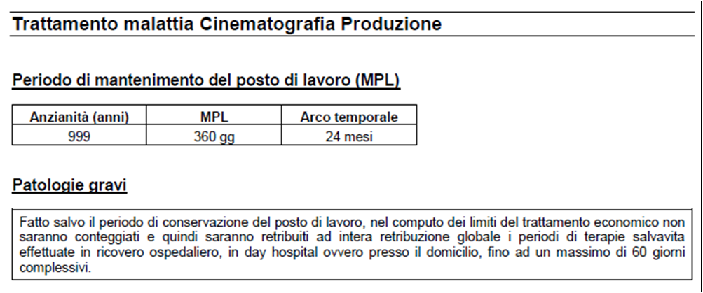

Compilazione TB0901

La sezione “Percentuale di integrazione periodi” dovrà essere compilata come sotto esposto con riferimento ai trattamento qualifica degli operai e impiegati, compresi gli apprendisti, esclusi i dirigenti.
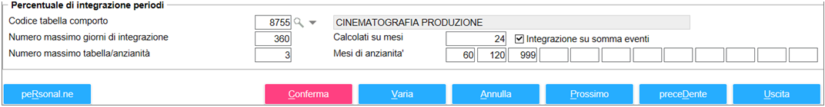
La sezione “Integrazione malattia c/ditta” dovrà essere compilata come sotto esposto.
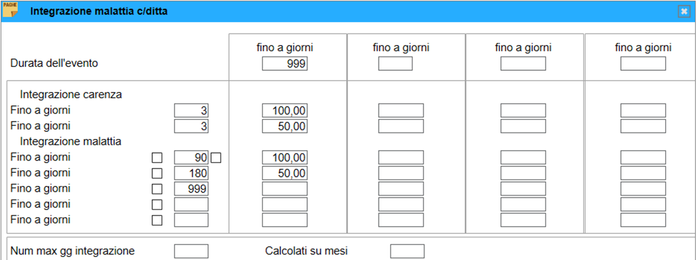
Anzianità fino a 60 mesi

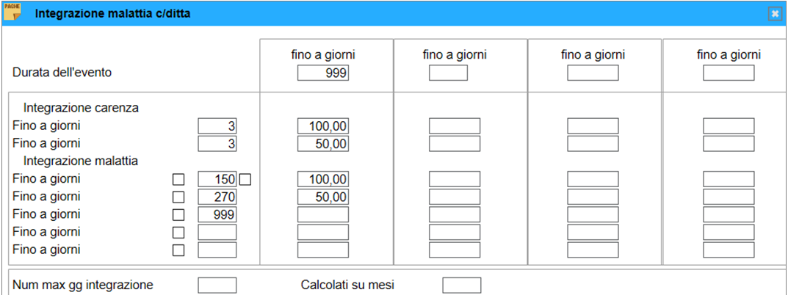
Anzianità oltre 60 e fino a 120 mesi

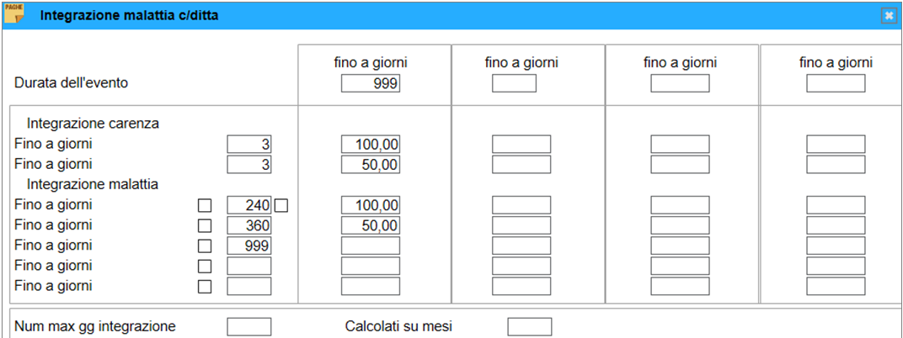
Anzianità oltre 120 mesi

Criteri di calcolo delle assenze e verifiche di programma

- Le giornate per le quali è stato compilato il campo “Patologie gravi” o il campo “Terapia salvavita” (abilitati in presenza del codice comporto 8755) vengono integrate sempre al 100% fino ad un massimo di 60 giorni.
- Nella gestione dello storico degli eventi di malattia la compilazione del tipo di indennizzo, per ciascuna giornata di assenza degli eventi, prevede la seguente codifica:

 | Codice assegnato
Tipologia di indennizzo | Normale | Patologie gravi
Totalmente indennizzata | T | M
Parzialmente indennizzata | P | -
Non indennizzata | N | -

